**HOOFDSTUK X**

**PADMODEL: INLEIDING**

1. **DOELSTELLINGEN**

Op het eind van dit hoofdstuk zijn studenten in staat uit een pad-diagram de bivariate correlaties te berekenen tussen een aantal variabelen. Studenten kunnen uit een padmodel de rechtstreekse, onrechtstreekse en totale effecten berekenen, interpreteren en rapporteren. Studenten kunnen bivariate correlaties tussen variabelen in een padmodel berekenen.

1. **TE ONTHOUDEN KERNBEGRIPPEN**

|  |  |
| --- | --- |
| Conceptueel model of diagram | Concepten en hun onderlinge relaties |
| Endogene variabele | Afhankelijke variabele  Variabele die causaal bepaald wordt door andere variabele(n) |
| Exogene variabele | Onafhankelijke variabele  Variabele waar geen enkele causale effectrelaties toekomen |
| Mediator variabele of mediërende variabele | Variabele die tussen een oorzaak-gevolg relatie staat en het effect tussen oorzaak-gevolg beter verklaart en de relatie sterker maakt. |
| Onrechtstreeks of mediërend effect | Causaal pad waarlangs een variabele een effect uitoefent op een andere variabele maar nooit rechtstreeks, altijd via de impact op een tussenliggende variabele |
| Pad analyse | Een analyse van structurele modellen waarbij alle variabelen geobserveerd (manifest) zijn |
| Padmodel of paddiagram | Model van relaties tussen variabelen op basis van empirisch onderzoek |
| Spurieuze correlatie | In een pad analyse model gerepresenteerd door een gemeenschappelijke oorzaak te veronderstellen |
| Structureel model | Representeert alle causale hypothesen omtrent de patronen van direct en indirecte effecten tussen alle variabelen in een statistisch model |
| Totale effect | Som van de rechtstreekse en onrechtstreekse effecten |

1. **OEFENINGEN**
2. **Empathie wordt vaak beschouwd als een belangrijke menselijke eigenschap. Een tekort aan empathische gevoelens wordt in verband gebracht met antisociaal gedrag en delinquentie (zie bijvoorbeeld Jolliffe & Farrington 2004, 2007)[1][2]. Volgens Martin Hoffman[3] (2001) ontwikkelt empathie zich al heel vroeg in het leven. Hoffman beschreef in zijn theoretisch model de ontwikkeling van empathie vanaf de geboorte tot volwassenheid waarbij het belang ervan aantoont voor de morele ontwikkeling en de morele emoties (vooral het ontstaan van schuldgevoelens). Empathie zou essentieel zijn voor een goede werking van ons geweten. Daarnaast is de rol van de ouders essentieel. Vooral de mate waarin ouders toezicht houden op het gedrag van hun kind en zijn/haar gedrag reguleren.**

**Hieronder vind je een criminologische toepassing van Hoffmans empathie-ontwikkelingsmodel.**

**We veronderstellen dat ‘ouderlijk toezicht’ en ‘empathie’ geen direct effect hebben op zelfgerapporteerde delinquentie maar dat het effect *indirect* is via drie dimensies van moraliteit: ‘morele normen’, ‘geanticipeerde schaamte’ en ‘geanticipeerde schuld’. De variabelen werden gemeten aan de hand van gesommeerde likertschalen en mogen beschouwd worden als metrische variabelen.**

* Welke variabelen in het model zijn ‘exogene’ variabelen ?
* Welke variabelen in het model zijn ‘endogene’ variabelen ?
* Welke variabelen in het model zijn ‘intermediaire’ variabelen ?
* Hoeveel bedraagt de correlatie tussen ‘empathie’ en ‘zelfgerapporteerde delinquentie’ ?
* Hoeveel ‘indirecte’ effecten van ‘ouderlijk toezicht’ op ‘zelfgerapporteerde delinquentie’ worden in het model weergegeven ?
* Hoeveel bedraagt het totale effect van ‘ouderlijk toezicht’ op ‘zelfgerapporteerde delinquentie’ ?

1. **Onderstaand padmodel toont de resultaten van een uitbereiding op de toets van de procedurele rechtvaardigheidstheorie. Meer bepaald wordt er verondersteld dat percepties van sociale cohesie enerzijds en percepties van sociale desorganisatie anderzijds van invloed zijn op zowel het vertrouwen in de procedurele rechtvaardigheid van politie als het vertrouwen in de effectiviteit van politie. De achterliggende idee hier is dat burgers de politie verantwoordelijk achten voor o.m. de problemen in hun buurt. Verder wordt er verondersteld dat beide componenten van vertrouwen van invloed zijn op de mate waarin mensen het gevoel hebben dat politie dezelfde waarden en normen deelt als hen (moral alignment). Deze laatste variabele zou verder van invloed zijn op de mate waarin mensen zich verplicht voelen politie te gehoorzamen. De variabelen werden aan de hand van gesommeerde likertschalen gemeten waardoor je ze als ratiovariabelen mag beschouwen.**

**Het totale effect van Social disorder op Moral alignment bedraagt -0.1348.**

1. Hoeveel bedraagt het totale effect van social cohesion op obligation to obey?
2. Hoeveel bedraagt het rechtstreekse effect van social disorder op effectiveness? Wat betekent dit?
3. Hoeveel % van de variantie in obligation to obey kan verklaard worden door de variabelen in het model?
4. Hoeveel bedraagt de onverklaarde variantie voor gepercipieerde effectiviteit van politie?
5. **Het hieronder afgebeelde padmodel is een visualisatie van een partiële test van de Morele Fundamenten Theorie (MFT) van Jonathan Haidt en collega’s[4]. MFT werd gecreëerd om te verklaren hoe en waarom moraliteit zo sterk varieert tussen culturen en tevens zoveel overeenkomsten en terugkerende thema’s vertoont. De theorie vertrekt daarbij vanuit een evolutionair kader. De centrale vraag waarop de theorie een antwoord formuleert is *Wat zijn de determinanten van een moreel oordeel?* Volgens MFT zijn morele oordelen het resultaat van morele intuïties en morele emoties. In een recente studie (De Buck & Pauwels, 2022) werden de relaties onderzocht tussen dimensies van empathie en moreel oordelen in de context van verschillende vorm van normovertreding. In één geval werd een vignette gebruikt waarin een diefstal wordt beschreven. Aan respondenten werd gevraagd in welke mate zij stelen/diefstal als verkeerd beschouwen.**

**Je vindt hieronder het padmodel dat om didactische redenen is vereenvoudigd. Beantwoord onderstaande vragen.**

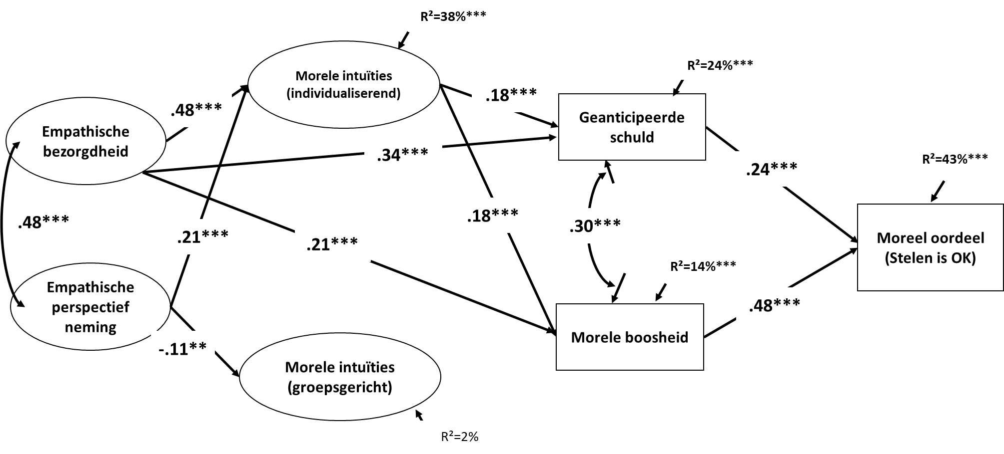

* Welke variabelen in het model zijn ‘exogene’ variabelen ?
* Welke variabelen in het model zijn ‘endogene’ variabelen ?
* Welke variabelen in het model zijn ‘intermediaire’ variabelen ?
* Hoeveel bedraagt de correlatie tussen ‘morele intuïties (individueel)’ en ‘geanticipeerde schuld’ ?
* Hoeveel ‘indirecte’ effecten van ‘empathische perspectiefneming’ op ‘moreel oordeel’ worden in het model weergegeven ?
* Hoeveel bedraagt het totale effect van ‘empathische bezorgdheid’ op ‘geanticipeerde schuld’ ?
* Hoeveel procent van de variatie in ‘morele intuïties (groepsgericht)’ kan verklaard worden op basis van de twee dimensies van empathie?
* Hoeveel procent van de variatie in de uitkomstvariabele kan niet verklaard worden op basis van dit model?
* Wat betekent dit concreet?

1. Jolliffe, D., & Farrington, D.P. (2004). Empathy and offending: A systematic review and meta-analysis. *Aggression and violent behavior, 9(5),* 441-476.
2. Jolliffe, D., & Farrington, D.P. (2007). Examining the relationship between low empathy and self-reported offending. *Legal and Criminological Psychology, 12(2),* 265-286.
3. Hoffman, M.L. (2001). *Empathy and moral development: Implications for caring and justice.* Cambridge University Press.
4. Bron: De Buck, A. & Pauwels, L. J. R. (2022). *Explaining judgments on rule violations. On empathy, moral intuitions, and emotions.* Springer.